Desabamento de pórtico ornamental em concreto armado com vítima fatal – análise de um erro comum na execução/detalhamento de armadura

A utilização de treliça de laje (ou pré-laje) na execução de muros de pequeno porte, substituindo a armadura mínima prescrita por norma, que é composta por vergalhões de aço da construção civil, é prática comum entre executores que não seguem detalhes de projetos ou até mesmo constroem sem estes.
O presente trabalho apresenta o estudo de caso de desabamento de um pórtico composto por três pilares e duas vigas, o qual era erigido em concreto armado e preenchido por blocos vazados de concreto, portanto submetida apenas ao esforço do seu peso próprio, vide Figura nº 1.
Este pórtico compunha parte do Centro de Vivência e Lazer no Bairro Floresta da cidade de Cascavel - PR. Pelos remanescentes media aproximadamente 7,0 m (sete metros) de extensão e 2,70 m (dois metros e setenta centímetros) de altura. As informações eram de que crianças brincavam no local, dependurando-se na estrutura, solicitando-a horizontalmente, posteriormente resultando no desabamento sobre uma destas crianças (vítima fatal).
Observou-se que a metade da lateral esquerda da estrutura já apresentava sinais de ter colapsado há mais tempo (havia vegetação cobrindo-a) que a lateral direita, o lado do sinistro em tela, o qual apresentava vestígios de queda recente.
Após minuciosa análise dos escombros no local, foram constatados os seguintes indícios:
- Ruptura próxima à base do pilar lateral direita, ocasionado por flexão do pórtico (excedendo a resistência à tração do concreto) e estricção do aço que ali se encontrava, levando a estrutura à ruína/colapso, conforme evidenciado no círculo de cor vermelha da Figura nº 1 e Figura nº 2;
- Armaduras expostas e oxidadas em toda a extensão da estrutura, nos pilares e nas vigas;
- A armadura utilizada inadequada, vide fotografias n^{os} 2 a 4. Foram utilizadas treliças de laje ao invés de vergalhões de construção civil;
- A armadura in loco também se encontrava na posição incorreta. Esta se apresentava próxima às faces do concreto, praticamente desprovida de cobrimento nominal para protegê-la.
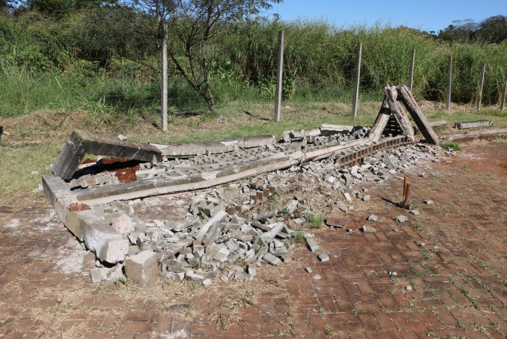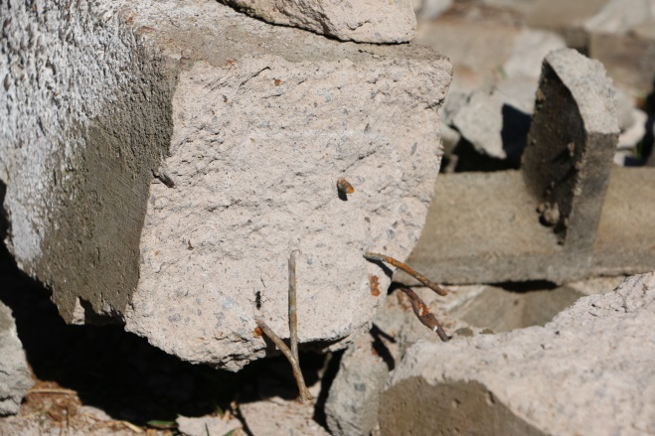
Figura 1. Pórtico colapsado. Figura 2. Ruptura na base do pilar direito (armadura incorreta).

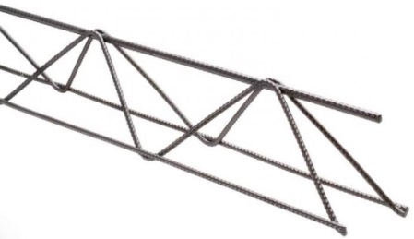
Figura 3. Treliça de pré-laje. Figura 4. Posição da armadura in loco.
Foi então recolhido do local um segmento da estrutura de concreto, no intuito de ter sua resistência testada no Laboratório de Protótipos da Universidade Estadual do Oeste do Paraná - Unioeste. Estes tiveram sua resistência à compressão verificada na máquina universal do laboratório supracitado e apresentaram resistências de 13.100kgf (quilograma força) e 13750 kgf (quilograma força) respectivamente, que de acordo com suas dimensões, apresentaram em uma tensão de ruptura média na ordem de 33 Mpa (trinta e três megapascais), acima do mínimo prescrito pela norma supracitada para supraestruturas: 20 Mpa (vinte megapascais).
A norma regulamentadora NBR 6118:2007, vigente a época do fato, por volta do ano de 2012, prescreve uma armadura mínima para pilares em seus itens:
“18.4.2.1 Diâmetro mínimo e taxa de armadura
O diâmetro das barras não deve ser inferior a 10 mm nem superior a 1/8 da menor dimensão transversal....”
“18.4.2.2 Distribuição transversal
... deve existir pelo menos uma barra em cada vértice....”
“Tabela 7.2 – Correspondência entre classe de agressividade ambiental e cobrimento nominal para ∆c=10mm”.
Esta configuração correta pode ser observada nas figuras n^{os} 5 e 6 como exemplo.
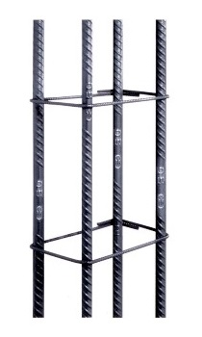
Figura 5. Armadura característica de pilar. Figura 6. Armadura mínima prescrita por norma.
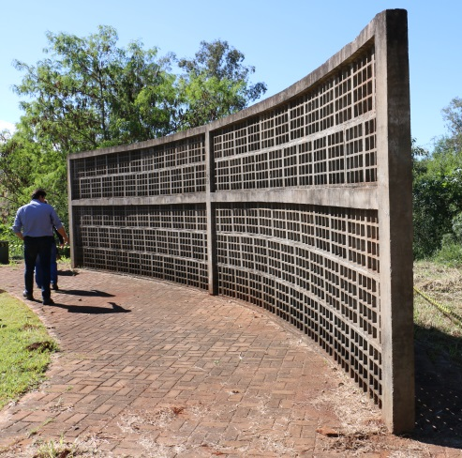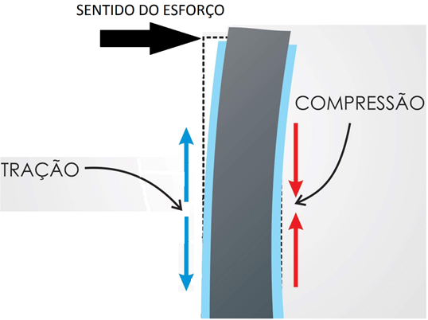
Figura 7. Exemplo de pórtico ainda íntegro. Figura 8. Tensões devido à flexão.
Conclui-se, que pela ação das crianças que ali brincavam, houve solicitação de flexão do pilar lateral direito do pórtico (vide Figura nº 7), causando um esforço de tração na região onde havia somente concreto (vide Figura nº 8), lateral oposta a da armadura existente. O esforço de tração é estruturalmente absorvido pelas áreas de aço (vergalhões), nesta condição o concreto ali presente, mesmo que de boa qualidade, não foi suficiente para resistir à tração. Tal situação, somada a extensa corrosão das treliças que comprometeu a área de aço efetiva, resultou no colapso global da estrutura e na vítima fatal sob seu desabamento.

REFERÊNCIAS BIBLIOGRÁFICAS
1. ASSOCIAÇÃO BRASILEIRA DE NORMAS TÉCNICAS. NBR 6118: Projeto de Estrutura de Concreto - Procedimento – Apresentação. Rio de Janeiro, 2014.
2. ASSOCIAÇÃO BRASILEIRA DE NORMAS TÉCNICAS. NBR 6120: Cargas para o cálculo de estruturas de edificações– Elaboração. Rio de Janeiro, RJ, 1980.
3. Wissmann, Jorge A.. Laudo nº 31.944/2017: Local de Desabamento/Soterramento. Disponível em. < http://cgn.uol.com.br/noticia/235900/entenda-o-laudo-normas-taecnicas-naao-foram-observadas-em-muro-que-caiu>. Data de acesso: 29 de Junho de 2017.

